Le date delle Prove INVALSI 2022
15/09/21

Le Prove INVALSI 2022 si svolgeranno da marzo a maggio. L’arco temporale e le date di somministrazione variano in base al grado scolastico e alle materie.

Sono state rese note le date delle Prove INVALSI 2022 per i gradi scolastici che ogni anno partecipano alle rilevazioni nazionali.
Le classi campione – cioè le classi scelte come rappresentative del sistema scolastico italiano e i cui risultati servono come riferimento – svolgono le Prove in giorni definiti a livello nazionale.
Le classi interessate dalle Prove INVALSI 2022 sono:
- le classi II e V della Scuola primaria (gradi 2 e 5)
- le classi III della Scuola secondaria di primo grado (grado 8)
- le classi II e V della Secondaria di secondo grado (gradi 10 e 13)
Tutti gli allievi sostengono una Prova di Italiano e una di Matematica; quelli dei gradi 5, 8 e 13 svolgono anche una Prova di Inglese, suddivisa in Reading e Listening.
La modalità di somministrazione cambia a seconda del ciclo d’istruzione: nella Scuola primaria le Prove INVALSI 2022 avvengono simultaneamente nello stesso giorno per ogni materia e alla stessa ora con la tradizionale modalità carta e matita.
La Scuola secondaria di primo e di secondo grado, invece, utilizza il computer – modalità CBT – e svolge le prove all’interno di un periodo di somministrazione fissato a livello nazionale. Questa finestra temporale può essere gestita autonomamente da ciascuna scuola, in funzione del numero degli allievi e del numero di computer disponibili.
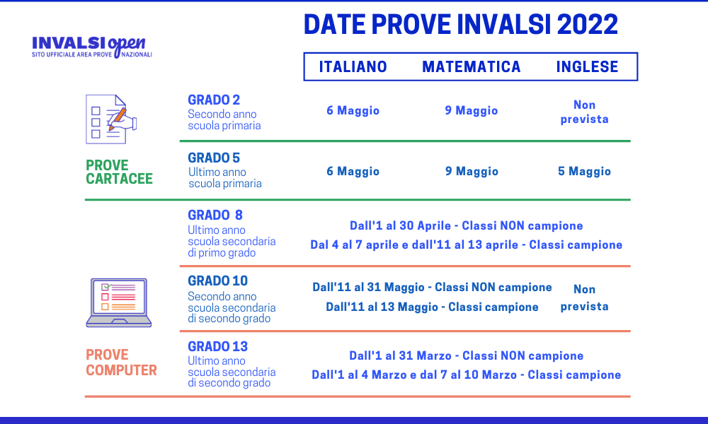Vedi l’immagine ingrandita﻿

Chi inizia per primo?
Per evitare la concomitanza tra la Rilevazione nazionale e la preparazione all’esame di Stato, l’INVALSI ha stabilito che i primi a svolgere le Prove nazionali sono gli studenti del grado 13 e del grado 8.
Gli studenti del grado 13 svolgono le Prove INVALSI 2022 nel mese di marzo, mentre quelli del grado 8 nel mese di aprile.
Le scuole possono scegliere in autonomia le giornate per far svolgere le Prove agli allievi delle classi non campione, in una finestra temporale indicata dall’INVALSI all’interno del periodo di somministrazione, definito a livello nazionale:
- il grado 13 – dall’1 al 31 marzo 2022
- il grado 8 – dall’1 al 30 aprile 2022
Per quanto riguarda le classi campione, invece, le scuole possono scegliere tra due finistre di somministrazione definite a livello nazionale:
- il grado 13 dall’1 al 4 marzo 2022 e dal 7 al 10 marzo 2022
- il grado 8 dal 4 al 7 aprile 2022 e dall’11 al 13 aprile 2022
Oltre alle date ordinarie, è prevista anche una sessione suppletiva – dal 23 al 28 maggio 2022 – per dare la possibilità a quegli studenti assenti per gravi e comprovati motivi di recuperare e svolgere la Prova nazionale nei mesi di marzo (grado 13) e di aprile (grado 8), in tempo utile per ricevere l’attestato ufficiale redatto dall’INVALSI con la certificazione delle competenze per Italiano, Matematica e Inglese.

Ritornano le Prove INVALSI al secondo anno di Scuola superiore
Dopo la sospensione avvenuta lo scorso anno per motivi legati alla situazione pandemica nel nostro Paese, gli studenti del secondo anno di Scuola superiore (grado 10) tornano a svolgere le Prove INVALSI 2022.
Anche per questo grado scolastico sia le classi campione sia quelle non campione svolgono le prove in una finestra temporale stabilita dall’Istituto.
Per le classi non campione, il periodo di somministrazione va dall’11 al 31 maggio 2022; per quelle campione invece dall’11 al 13 maggio 2022.

E la Scuola primaria?
I gradi 2 e 5 della Scuola primaria svolgono le Prove INVALSI nel mese di maggio.
La Scuola primaria continua a partecipare alla rilevazione con Prove nella modalità carta – matita, in giornate specifiche per ogni singola disciplina.
La Prova di Inglese riguarda solo gli alunni del grado 5 e si svolge il 5 maggio 2022, mentre le Prove di Italiano e di Matematica riguardano entrambi i gradi scolastici e si svolgono rispettivamente il 6 e il 9 maggio 2022. Solo gli allievi delle classi campione del grado 2, al termine della Prova di Italiano, svolgono anche la Prova di Lettura a tempo (2 minuti).
L’istituzione scolastica può chiedere il posticipo dello svolgimento delle prove 2022 per la Scuola primaria entro il 31 dicembre 2021:
- 12 maggio 2022 per la Prova di Inglese dell’ultimo anno
- 13 e 16 maggio 2022 rispettivamente per la Prova di Italiano e di Matematica di entrambi i gradi scolastici

